МИНИСТЕРСТВО ОБРАЗОВАНИЯ И НАУКИ УКРАИНЫ
ГОСУДАРСТВЕННОЕ ВЫСШЕЕ УЧЕБНОЕ ЗАВЕДЕНИЕ
«ДОНЕЦКИЙ НАЦИОНАЛЬНЫЙ ТЕХНИЧЕСКИЙ УНИВЕРСИТЕТ»

Кафедра «Технология машиностроения»

МЕТОДИЧЕСКИЕ УКАЗАНИЯ
К ЛАБОРАТОРНЫМ РАБОТАМ По курсу
«Системы моделирования и обработки данных»

(для студентов всех форм обучения
направления подготовки 6.050503 – “Машиностроение”
специализации “Технология машиностроения”)

Рассмотрено на заседании
кафедры «Технология машиностроения».
Протокол №___ от ______ 20__.

Утверждено на заседании
Учебно-издательского совета ДонНТУ
Протокол №___ от ______ 20__.

Донецк – 2011

УКД 62-7

Методические указания к лабораторным работам по курсу «Системы моделирования и обработки данных» (для студентов всех форм обучения направления подготовки 6.050503 – “Машиностроение” специализации “Технология машиностроения”). / Чернышев Е.А. – Донецк: ДонНТУ, 2011. – 21 с.

Составитель Чернышев Е.А., доц.

Отв. за выпуск А.Н. Михайлов, проф.

- ДонНТУ, 2011 г.

Лабораторная работа 1
ПОСТАНОВКА ЗАДАЧИ МОДЕЛИРОВАНИЯ,
ОПРЕДЕЛЕНИЕ ФАКТОРОВ И ПАРАМЕТРОВ.

Цель работы: определить факторы и параметры модели и сформулировать задачу моделирования.

Теоретическая часть.
Модель – любой образ, аналог, образец моделируемого объекта ("оригинала") с целью его изучения. Моделирование - исследование объектов познания на их моделях.
Математическая модель - приближённое описание какого-либо объекта, выраженное с помощью математической символики. При создании мат.модели всегда принимают рабочие гипотезы – допущения и ограничения, необходимые для облегчения процесса моделирования. Рабочие гипотезы часто отражают уровень и полноту знаний в том или ином вопросе, а мат.модель заменяет реальный объект настолько точно, насколько это позволяет принятая система гипотез.
Математическое моделирование – это исследование изучаемого объекта на основе его мат.модели.
Эксперимент – метод активного исследования в контролируемых и управляемых условиях. В зависимости от цели эксперимент может быть поисковым (статистическим) или проверочным (детерминированным), а также качественным или количественным.
Задача создания мат.модели на практике решается в 5 этапов:
1) выбор из всех процессов, протекающих в объекте, наиболее важных, исходя из поставленной задачи моделирования;
2) составление образа выбранного процесса с учетом его наиболее характерных свойств;
3) формирование факторов и параметров. Факторы – это независимые входные величины, влияющие на поведение объекта; параметры – выходные величины, характеризующие поведение объекта.
Источники выбора факторов: априорная информация об объекте, данные практики эксплуатации подобных объектов, результаты «отсеивающих» экспериментов. Факторы делят по силе воздействия на определяющие и второстепенные. В этом и состоит задача выбора факторов – выделить из них главные. Основной принцип: если в объекте действуют несколько факторов одного порядка значимости, то все они должны быть учтены или все отброшены.
Общие требования к факторам: количественная характеристика, контролируемость, управляемость, однозначность, высокая точность измерения, совместимость.
Общие требования к параметрам: количественная характеристика, совместимость (работа о.и. должна быть безопасной при любом сочетании факторов), однозначность, наличие физического смысла.
4) определение доп.условий (начальных, граничных).
5) составление системы уравнений, описывающих моделируемый объект.
6) исследование внутренней непротиворечивости и адекватности модели.
7) качественное исследование мат.модели, выяснение ее поведения в крайних и предельных случаях (6-й и 7-й пункты дополняют друг друга и выполняются параллельно).
8) решение задачи на базе созданной мат.модели.
9) анализ результатов (уточнение модели).
Задача создания натурных и физических моделей отличается 5-м и 8-м этапами:
5) создание реальной модели и ее отладка.
8) проведение экспериментов и обработка полученных данных.

Содержание работы.
При заданных условиях конкретной инженерно-практической задачи:
- Определить факторы, влияющие на поведение объекта.
- Определить параметры, характеризующие поведение объекта.
- Сформулировать задачу моделирования.
- Задать рабочие гипотезы, в рамках которых решается задача моделирования.
- Теоретически решить поставленную задачу.
- Сделать выводы.

Перечень индивидуальных заданий, соответствующих инженерно-практическим задачам.
1. Исследовать влияние режимов резания на величину радиальной силы резания при точении конструкционной стали твердосплавным инструментом.
2. Исследовать влияние режимов резания на величину тангенциальной силы резания при точении при точении конструкционной стали твердосплавным инструментом.
3. Исследовать влияние режимов резания на величину осевой силы резания при точении при точении конструкционной стали твердосплавным инструментом.
4. Исследовать влияние режимов резания на величину радиальной силы резания при точении конструкционной стали инструментом из быстрорежущей стали.
5. Исследовать влияние режимов резания на величину тангенциальной силы резания при точении при точении конструкционной стали инструментом из быстрорежущей стали.
6. Исследовать влияние режимов резания на величину осевой силы резания при точении при точении конструкционной стали инструментом из быстрорежущей стали.
7. Исследовать влияние режимов резания на величину радиальной силы резания при сверлении конструкционной стали твердосплавным инструментом.
8. Исследовать влияние режимов резания на величину тангенциальной силы резания при сверлении при точении конструкционной стали твердосплавным инструментом.
9. Исследовать влияние режимов резания на величину осевой силы резания при точении при сверлении конструкционной стали твердосплавным инструментом.
10. Исследовать влияние режимов резания на величину радиальной силы резания при сверлении конструкционной стали инструментом из быстрорежущей стали.
11. Исследовать влияние режимов резания на величину тангенциальной силы резания при сверлении при сверлении конструкционной стали инструментом из быстрорежущей стали.
12. Исследовать влияние режимов резания на величину осевой силы резания при точении при сверлении конструкционной стали инструментом из быстрорежущей стали.
13. Исследовать влияние режимов резания на величину радиальной силы резания при фрезеровании конструкционной стали твердосплавным инструментом.
14. Исследовать влияние режимов резания на величину тангенциальной силы резания при сверлении при фрезеровании конструкционной стали твердосплавным инструментом.
15. Исследовать влияние режимов резания на величину осевой силы резания при точении при фрезеровании конструкционной стали твердосплавным инструментом.
16. Исследовать влияние режимов резания на величину радиальной силы резания при фрезеровании конструкционной стали инструментом из быстрорежущей стали.
17. Исследовать влияние режимов резания на величину тангенциальной силы резания при точении при фрезеровании конструкционной стали инструментом из быстрорежущей стали.
18. Исследовать влияние режимов резания на величину осевой силы резания при точении при фрезеровании конструкционной стали инструментом из быстрорежущей стали.

Лабораторная работа 2
ПОСТРОЕНИЕ ЛИНЕЙНОЙ РЕГРЕССИОННОЙ МОДЕЛИ НА ОСНОВАНИИ ЭКСПЕРИМЕТНАЛЬНЫХ ДАННЫХ

Цель работы: построить линейную регрессионную модель отжатия в зависимости от усилия на основании экспериментальных исследований.

Теоретическая часть.
В целях исследований часто бывает удобно представить исследуемый объект в виде ящика, имеющего входы и выходы, не рассматривая детально его внутренней структуры. Конечно, преобразования в ящике (на объекте) происходят (сигналы проходят по связям и элементам, меняют свою форму и т. п.), но при таком представлении они происходят скрыто от наблюдателя.
По степени информированности исследователя об объекте существует деление объектов на три типа «ящиков»:
- «белый ящик»: об объекте известно все;
- «серый ящик»: известна структура объекта, неизвестны количественные значения параметров;
- «черный ящик»: об объекте неизвестно ничего.
Черный ящик условно изображают так:
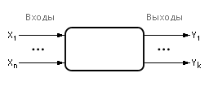
Значения на входах и выходах черного ящика можно наблюдать и измерять. Содержимое ящика неизвестно.
Задача состоит в том, чтобы, зная множество значений на входах и выходах, построить модель, то есть определить функцию ящика, по которой вход преобразуется в выход. Такая задача называется задачей регрессионного анализа.
В зависимости от того, доступны входы исследователю для управления или только для наблюдения, можно говорить про активный или пассивный эксперимент с ящиком.
Предположим, что мы имеем дело с черным ящиком, имеющим один вход и один выход. Допустим для простоты, что зависимость между входом и выходом линейная или почти линейная. Тогда данная модель будет называться линейной одномерной регрессионной моделью.
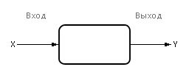
Рассматривая экспериментально полученные данные, предположим, что они подчиняются линейной гипотезе, то есть выход Y зависит от входа X линейно, то есть гипотеза имеет вид: Y = A₁X + A_{0.}
Для каждой из n снятых экспериментально точек вычислим ошибку (E_{i}) между экспериментальным значением (Y_{i}^{Эксп.}) и теоретическим значением (Y_{i}^{Теор.}), лежащим на гипотетической прямой A₁X + A₀:
E_{i} = (Y_{i}^{Эксп.} – Y_{i}^{Теор.}), i = 1, …, n;
E_{i} = Y_{i} – A₀ – A₁ · X_{i}, i = 1, …, n.
Ошибки E_{i} для всех n точек следует сложить. Чтобы положительные ошибки не компенсировали в сумме отрицательные, каждую из ошибок возводят в квадрат и складывают их значения в суммарную ошибку F уже одного знака:
E_{i}² = (Y_{i} – A₀ – A₁ · X_{i})², i = 1, …, n.
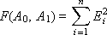
Цель метода — минимизация суммарной ошибки F за счет подбора коэффициентов A₀, A₁. Другими словами, это означает, что необходимо найти такие коэффициенты A₀, A₁ линейной функции Y = A₁X + A₀, чтобы ее график проходил как можно ближе одновременно ко всем экспериментальным точкам. Поэтому данный метод называется методом наименьших квадратов.
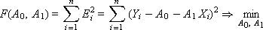
Суммарная ошибка F является функцией двух переменных A₀ и A₁, то есть F(A₀, A₁), меняя которые, можно влиять на величину суммарной ошибки
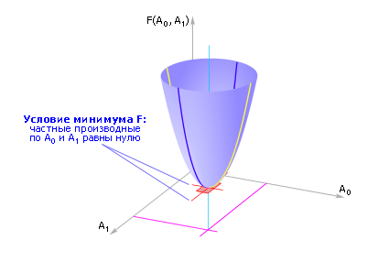
Примерный вид функции ошибки

Чтобы суммарную ошибку минимизировать, найдем частные производные от функции F по каждой переменной и приравняем их к нулю (условие экстремума):
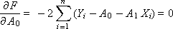
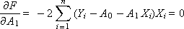
После раскрытия скобок получим систему из двух линейных уравнений:
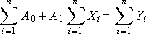
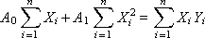
Для нахождения коэффициентов A₀ и A₁ методом Крамера представим систему в матричной форме:
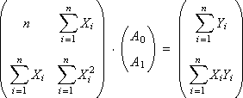
Решение имеет вид:
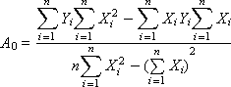
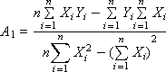
Вычисляем значения A₀ и A₁.

Содержание работы.
- Собрать лабораторную установку. Оборудование и приборы: станок токарный, индикаторная стойка с индикатором с ценой деления 0,01мм, кольцевой динамометр с ценой деления 1мм=60кгс (600н)

- Вращая рукоятку поперечного перемещения суппорта нагрузить – разгрузить шпиндель без выполнения замеров.
- Подвести динамометр до касания с оправкой и медленным перемещением суппорта вывести стрелку прибора на динамометре в "0".
- Установить стрелку индикатора на "0"
- Произвести ступенчатое нагружение шпинделя до 75кгс (750н) с интервалом в 15кгс (150н)
- Для каждой ступени нагружения снимать показания индикатора с точностью до половины цены деления.
- Разгрузить шпиндель.
- Повторить пункты с 3 по 7 ещё четыре раза. Результаты записать в таблицу.
№ измерения | Нагрузка, Н |  |  |  | Перемещение, мм
№ измерения | 1 | 2 | 3 | Ср. | 1 | 2 | 3 | Ср.

- Подсчитать средние значения перемещения шпинделя для каждой нагрузки.
- По полученным данным построить график в координатах "нагрузка-перемещение".
- Построить линейное уравнение регрессии в координатах "нагрузка-перемещение".

Лабораторная работа 3
СТАТИСТИЧЕСКАЯ ОБРАБОТКА ДАННЫХ

Цель работы: выполнить статистическую обработку данных, полученных в результате экспериментальных исследований.

Теоретическая часть.
Рассмотрим, как следует фиксировать статистические величины в результате эксперимента, чтобы получить надежную информацию о свойствах моделируемого объекта.

Вычисление средних
Вычисление средних величин во время эксперимента, который многократно повторяется, а результат его усредняется, может быть организовано несколькими способами:
Способ 1. Вычисление всей статистики в конце. Для этого в процессе эксперимента значения X_{i} выходной (изучаемой) случайной величины X накапливается в массиве данных. После окончания эксперимента подсчитывается математическое ожидание (среднее) X и дисперсия D (характерный разброс величин относительно этого математического ожидания).
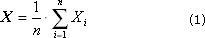
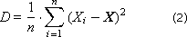
Часто используют среднеквадратичное отклонение σ = sqrt(D).
Заметим, что недостатком метода является неэффективное использование памяти, так как приходится накапливать и сохранять большое количество значений выходной величины в течение всего эксперимента, который может быть весьма продолжительным.
Второй минус заключается в том, что приходится дважды считывать массив X_{i}, так как воспользоваться формулой (2) в том виде, как она здесь записана, мы можем, только просчитав формулу (1) (от 1 до n), а потом еще раз прогнав для формулы (2) массив X_{i}.
Положительным моментом является сохранение всего массива данных, что дает возможность более подробного его изучения в дальнейшем при необходимости расследования тех или иных эффектов и результатов.
Способ 2. Вычисление всей статистики в процессе вычисления (по рекурсивным соотношениям). Этот способ предусматривает возможность хранить только текущее значение математического ожидания X_{i} и дисперсии D_{i}, подправляемое на каждой итерации. Это избавляет нас от необходимости постоянного хранения всего массива экспериментальных данных. Каждое новое данное X_{i} учитывается в сумме с весовым коэффициентом — чем более слагаемых i накоплено в сумме X_{i}, тем более ее значение важно по отношению к очередной поправке X_{i}, поэтому соотношение весовых коэффициентов i/(i+1) : 1/(i+1).
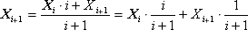
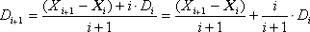
где X_{i} — очередное значение экспериментальной выходной величины.
Способ 3. Вычисление всей статистики в классовых интервалах. Этот способ предполагает, что в массив будут накапливать не все значения X_{i}, а только по значимым интервалам, в которых распределена случайная выходная величина X_{i}. Общий интервал изменения X_{i} разбивается на m подинтервалов, в каждом из которых фиксируется количество n_{i}, которое показывает, сколько раз X_{i} приняло значение из i-го интервала. При небольшом количестве интервалов (m≈1) мы получаем способ 1, при количестве интервалов m=n мы получаем способ 2. В случае 1<m < n получаем среднее решение — компромисс между занимаемой памятью и информативностью массива выходных данных.
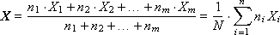
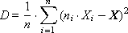
Подобным же образом вычисляются коэффициенты асимметрии и эксцесса.

Содержание работы.
Для данных, полученных в лабораторной работе 2, рассчитать:
- Среднее значение упругого отжатия.
- Дисперсию значений упругого отжатия.
- Среднеквадратичное значение упругого отжатия.
- Асимметрию величины упругого отжатия.
- Эксцесс величины упругого отжатия.

Лабораторная работа 4
ИССЛЕДОВАНИЕ УРАВНЕНИЙ ДИНАМИКИ И РЕШЕНИЕ ИХ МЕТОДОМ ЭЙЛЕРА

Цель работы: решить уравнение динамики аналитически и численно методом Эйлера, оценить точность численного решения.

Теоретическая часть.
В его метода Эйлера лежит аппроксимация производной отношением конечных приращений зависимой (y) и независимой (x) переменных между узлами равномерной сетки:
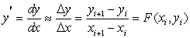
где y_{i+1} это искомое значение функции в точке x_{i+1}.
Если теперь преобразовать это уравнение, и учесть равномерность сетки интегрирования, то получится итерационная формула, по которой можно вычислить y_{i+1} , если известно y_{i} в точке х_{i}:
В методе Эйлера используется простейшая формула интегрирования - формула прямоугольников по левому краю отрезка.
Графическая интерпретация метода Эйлера также не представляет затруднений (см. рисунок ниже). Действительно, исходя из вида решаемого уравнения следует, что значение есть значение производной функции y(x) в точке x=x_{i} - 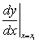 , и, таким образом, равно тангенсу угла наклона каcательной, проведенной к графику функции y(x) в точке x=x_{i}.
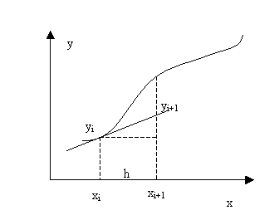
Из прямоугольного треугольника на рисунке можно найти
,
откуда и получается формула Эйлера. Таким образом, суть метода Эйлера заключается в замене функции y(x) на отрезке интегрирования прямой линией, касательной к графику в точке x=x_{i}. Если искомая функция сильно отличается от линейной на отрезке интегрирования, то погрешность вычисления будет значительной. Ошибка метода Эйлера прямо пропорциональна шагу интегрирования:
Ошибка ~ h
Процесс вычислений строится следующим образом. При заданных начальных условиях x₀ и y₀ можно вычислить
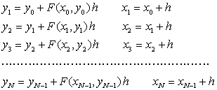
Таким образом, строится таблица значений функции y(x) с определенным шагом (h) по x на отрезке [x₀, x_{N}]. Ошибка в определении значения y(x_{i}) при этом будет тем меньше, чем меньше выбрана длина шага h (что определяется точностью формулы интегрирования).
Пример:
Используя метод Эйлера, построить приближенное решение для следующей задачи Коши:
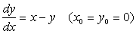 На сетке с шагом 0,1 в интервале [0, 1] (6.5)
Решение:
Данное уравнение уже записано в стандартном виде, резрешенном относительно производной искомой функции.
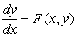
Поэтому, для решаемого уравнения имеем
Примем шаг интегрирования равным шагу сетки h = 0,1. При этом для каждого узла сетки будет вычислено только одно значение (N=1). Для первых четырех узлов сетки вычисления будут следующими:
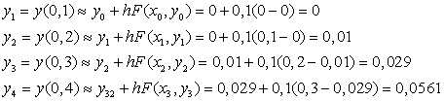
И т. д.

Содержание работы.
Для заданного уравнения динамики:
- Выполнить его аналитическое решение.
- Решить численно методом эйлера. Шаг интегрирования задать произвольно. Рекомендуемые значения шага: 0,001 с или 0,01 с.
- Оценить точность численного решения путем вычисления среднейц относительной погрешности по всем точкам.

Индивидуальные задания.
Динамическая система описывается уравнением
,
где

№ варианта |  |  | с
1 | 10 | 0,1 | 100 | cos t
2 | 1 | 0,2 | 200 | cos 2t
3 | 5 | 0,3 | 300 | cos 3t
4 | 6 | 0,4 | 500 | sin t
5 | 7 | 0,5 | 800 | sin 2t
6 | 2 | 0,6 | 1000 | sin 3t
7 | 15 | 0,01 | 2000 | sin 5t
8 | 3 | 0,02 | 2000 | cos 5t
9 | 20 | 0,03 | 1000 | cos t + sin t
10 | 50 | 0,04 | 500 | cos t sin t
11 | 100 | 0,05 | 600 | sin 2t cos 5t
12 | 5 | 0,1 | 700 | cos 2t
13 | 50 | 0,2 | 100 | cos 3t
14 | 10 | 0,3 | 800 | sin t
15 | 1 | 0,4 | 500 | sin 2t
16 | 5 | 0,5 | 400 | sin 3t
17 | 6 | 0,6 | 300 | sin 5t
18 | 7 | 0,01 | 200 | cos 5t
19 | 2 | 0,02 | 1000 | cos t + sin t
20 | 15 | 0,03 | 500 | cos t sin t
21 | 3 | 0,04 | 600 | sin 2t cos 5t
22 | 20 | 0,05 | 700 | cos 3t + cos 4t
23 | 50 | 0,1 | 100 | sin 11t
24 | 25 | 0,15 | 800 | sin 9t

Номер варианта выбирается в соответствии с порядковым номером по журналу.

Лабораторная работа 5
РЯД ФУРЬЕ И АМПЛИТУДНО-ЧАСТОТНЫЙ АНАЛИЗ

Цель работы: разложить указанную функцию в ряд Фурье и выполнить амплитудно-частотный анализ.

Теоретическая часть.
Этот способ моделирования динамических систем исходит из того, что в любом сигнале присутствуют гармонические составляющие - гармоники. Гармоникой называется синусоида. Любая гармоника характеризуется тремя параметрами:
1) амплитуда;
2) частота;
3) начальная фаза.
Например, гармоника имеет амплитуду 2, циклическую частоту 3, начальную фазу 0,1. Начальная фаза зависит от того, в какой форме представить гармонику – синуса или косинуса. Синус смещен относительно косинуса на , т.е. . Поэтому та же гармоника может быть записана так: . Непосредственным построением графиков легко убедиться, что это одна и та же функция. Однако амплитуда и частота не зависят от формы записи гармоники (т.к. синус и косинус отличаются только фазой). Амплитуда характеризует максимальное отклонение от нуля, циклическая частота – сколько периодов укладывается в 2π секунд (не следует путать с технической частотой, показывающей, сколько периодов укладывается в одну секунду). Циклическая частота измеряется в рад/с, техническая – Гц. В данном случае циклическая частота = 3, т.к. в 2π секунд укладывается 3 периода. Элементарная синусоида имеет циклическую частоту 1, т.к. за 2π укладывается ровно 1 период.
В зависимости от частоты гармоники нумеруют (первая, вторая и так далее). Первая гармоника имеет наименьшую частоту (наибольший период). Вторая – в 2 раза бóльшую частоту, третья – в 3 раза бóльшую, и т.д. Как правило амплитуды гармоник убывают с ростом частоты. Сумма всех гармоник составляет модель сигнала.
Пусть, например, в некотором сигнале присутствует сумма трех гармоник: 3cos(t) + 2cos(3t) + 0,5 cos(5t). Это значит, что в сигнале присутствует первая гармоника с амплитудой 3, третья гармоника с амплитудой 2, пятая гармоника с амплитудой 0,5. Сам суммарный сигнал выглядит так, как показано на рис. 5.1.
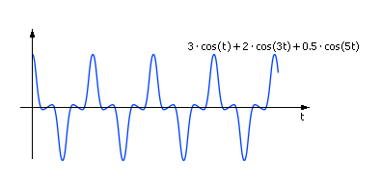

Рис. 5.1. Пример гармонического сигнала
Спектр этого сигнала показан на рис. 5.2. Спектр – это распределение каких-то свойств по показателям. Ясно, что в нашем примере больший вес (амплитуду) в сигнале имеет первая гармоника, наименьший вес имеет пятая гармоника.
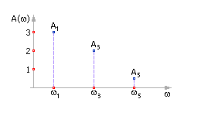

Рис. 5.2. Пример спектра гармонического сигнала
Любой сигнал, сколь сложен бы он ни был, может быть представлен суммой гармоник. Более простой сигнал представляется меньшим числом гармоник, более сложный — бóльшим. Быстро меняющийся сигнал, содержащий резкие пики, имеет в своем составе гармоники высоких порядков. Чем больше гармоник представлено в модели сигнала, тем модель отражает реальный сигнал.
Пусть задан некий сигнал X(t) (рис. 5.3).
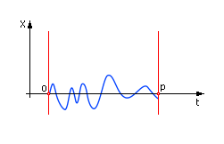

Рис. 5.3. Временной сигнал на входе
Определимся со временем рассмотрения сигнала: если сигнал периодический, то время рассмотрения равно периоду p сигнала; если сигнал непериодический, то периодом сигнала считается все время его рассмотрения. В случае периодического сигнала выполняют его преобразование к ряду Фурье по след.формулам:
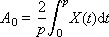
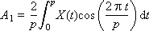 | 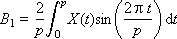
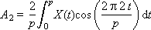 | 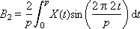
… | …
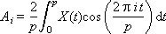 | 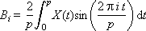
… | …
A_{i} и B_{i} — это амплитуды соответствующих гармоник, присутствующих в сигнале; i — номер гармоники. Формулы их расчета называются формулами Эйлера-Фурье, а сам ряд – рядом Фурье.
Значение 2π ·i/p = ω_{i} — это циклическая частота i-ой гармоники. Частота i-й гармоники связана с частотой первой гармоники простым соотношением: ω_{i} = i·ω₁.
Отметим важную особенность данного способа представления: вместо всего сигнала во всех его подробностях достаточно хранить вектор чисел, представляющих амплитуды составляющих его гармоник: (A₀, A₁, A₂, …, B₁, B₂, …). То есть эти числа полностью характеризуют исходный сигнал, так как по ним периодический сигнал можно полностью восстановить рядом Фурье:
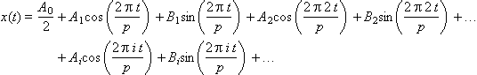

А₀/2 – это среднеинтегральное значение функции сигнала. По смыслу это среднее значение, но так как оно рассчитано в течение всего периода, то называется среднеинтегральным. Например, среднеинтегральное значение функции равно 0.
Ряд Фурье можно записать более сжато:
,
где - начальная фаза п-й гармоники,
- полная амплитуда п-й гармоники,
Знак «+» берется при , знак «-» берется при . Это представление более удобно, т.к. амплитуда характеризует не синус и косинус по отдельности, а полную амплитуду гармоники.

Содержание работы.
Для заданной функции, изменяющейся во времени:
- Выполнить разложение Фурье, т.е. найти ее среднеинтегральное значение и коэффициенты ряда.
- Построить АЧХ для первых 5 частот.
- Сделать выводы об опасности резонансов.

Индивидуальные задания.
Номер варианта | Функция и период
1 | 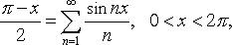
2 | 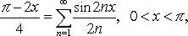
3 | 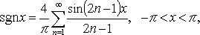
4 | 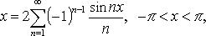
5
6 | 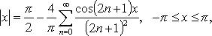
7 | 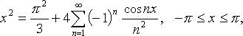
8 | 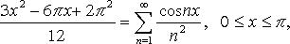
9 | 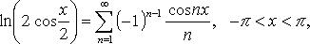
10 | 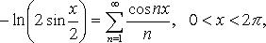
11 | 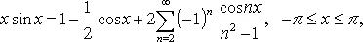
12
13 | 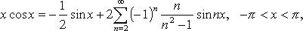
14 | 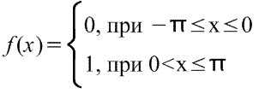
15 | 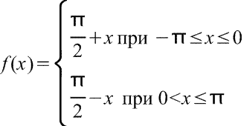
16 | 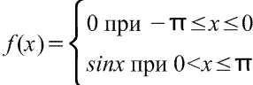
17
18

Номер варианта выбирается в соответствии с порядковым номером по журналу.

литературА

- Справочник по теории вероятностей и математической статистике / Королюк В.С., Портенко Н.И., Скороход А.В., Турбин А.Ф. – М.: Наука. Главная редакция физико-математической литературы, 1985. – 640 с.
- Теория инженерного эксперимента: Учеб. пособие / Тимошенко Г.М., Зима П.Ф. – К.: УМК ВО, 1991. – 124 с.
- Шишкин И.Ф. Контроль: Учебн. пособие. СПб: СЗПИ. 1992. – 62 с.
- Микулик Н.А., Рейзина Г.Н. Решение технических задач по теории вероятностей и математической статистике: Справ. Пособие. – Мн.: Выш. шк., 1991. – 164 с.
- Сигорский В.П. Математический аппарат инженера. - К.: Техника, 1975. -776 с.
- Корн Г., Корн Т. Справочник по математике для научных работников и инженеров. – М.: Наука, 1977. – 832 с.
- Пискунов Н.С. Дифференциальное и интегральное исчисления для втузов. В 2-х т. – М.: Наука, 1966. Т.1. – 552 с.
- Бабаков И.М. Теория колебаний. – М.: Дрофа, 2004. – 591 с.
- Справочник по математике для инженеров и учащихся втузов. Бронштейн И.Н., Семендяев К.А. – М.:Наука. - 1981.

МЕТОДИЧЕСКИЕ УКАЗАНИЯ
К ЛАБОРАТОРНЫМ РАБОТАМ По курсу
«Системы моделирования и обработки данных»

(для студентов всех форм обучения
направления подготовки 6.050503 – “Машиностроение”
специализации “Технология машиностроения”)

Составитель: Чернышев Е.А., доц.

